Федеральное государственное автономное образовательное учреждение высшего образования

«МОСКОВСКИЙ ПОЛИТЕХНИЧЕСКИЙ УНИВЕРСИТЕТ»

Факультет информационных технологий

Кафедра «Информационной безопасности»

Направление подготовки: «Информационная безопасность автоматизированных систем»

ОТЧЕТ

по проектной практике

Студент: Хомутов Матвей Васильевич 241-371

Место прохождения практики: Московский Политех

Кафедра: «Информационная безопасность»

Отчет принят с оценкой _______________ Дата________________________

Руководитель практики: Гневшев Александр Юрьевич

Москва 2025

ОГЛАВЛЕНИЕ

ВВЕДЕНИЕ

1. Общая информация о проекте:

* Название проекта
* Цели и задачи проекта

1. Общая характеристика деятельности организации *(заказчика проекта)*

* Наименование заказчика
* Организационная структура
* Описание деятельности

1. Описание задания по проектной практике
2. Описание достигнутых результатов по проектной практике

ЗАКЛЮЧЕНИЕ *(выводы о проделанной работе и оценка ценности выполненных задач для заказчика)*

# ВВЕДЕНИЕ

# **Общая информация о проекте**

Название проекта: **Разработка платформы жестовой коммуникаци.**

**Актуальность**: В современном мире цифровые технологии стремительно меняют способы коммуникации, однако для глухих и слабослышащих людей до сих пор не существует универсального и удобного инструмента, который позволил бы быстро и точно изучать, распознавать и использовать жестовый язык в повседневной жизни. Русский жестовый язык (РЖЯ) — это полноценная лингвистическая система с собственной грамматикой и лексикой, но его динамичная природа (зависимость от мимики, движения рук и контекста) делает традиционные методы записи и перевода малоэффективными.

Актуальность создания цифрового словаря РЖЯ обусловлена несколькими ключевыми факторами. Во-первых, существующие решения либо ограничены базовым набором жестов, либо требуют сложных технических средств (датчиков движения, камер с глубиной восприятия), что делает их недоступными для массового использования. Во-вторых, отсутствие единого адаптивного ресурса, учитывающего региональные различия и индивидуальные особенности жестов, затрудняет обучение и коммуникацию. В-третьих, цифровизация жестового языка открывает новые возможности для интеграции глухих людей в образование, профессиональную среду и социальные сервисы, снижая зависимость от сурдопереводчиков.

Кроме того, такой словарь может стать важным инструментом не только для глухих, но и для слышащих людей — педагогов, родственников, сотрудников социальных служб, что способствует формированию инклюзивной среды. Развитие цифровых технологий, включая компьютерное зрение и машинное обучение, позволяет создать интерактивную платформу, которая будет не просто фиксировать жесты, но и помогать в их освоении через gamification и адаптивные методики.

**Цели и задачи:** Основная цель проекта — разработка цифрового словаря русского жестового языка, который объединит в себе функции обучения, распознавания и коммуникации. Для её достижения необходимо решить несколько ключевых задач.

Первая задача — создание базы данных жестов с детализированной визуализацией (видео, 3D-анимация, пошаговые инструкции), включая региональные вариации и контекстные особенности использования. Вторая задача — разработка удобного интерфейса с возможностью поиска жестов по категориям, тематическим блокам и ситуациям общения. Третья задача — интеграция элементов интерактивного обучения, таких как тесты, тренажёры и система обратной связи для пользователей, осваивающих РЖЯ.

Важным направлением является обеспечение технологической составляющей: оптимизация работы платформы для мобильных устройств, исследование возможностей компьютерного зрения для распознавания жестов в реальном времени, а также защита данных пользователей. Параллельно необходимо наладить сотрудничество с лингвистами, носителями жестового языка и образовательными учреждениями для валидации контента и методик обучения.

Долгосрочной перспективой проекта является расширение функционала до полноценной коммуникационной платформы, которая сможет использоваться в школах, вузах, госучреждениях и коммерческих сервисах, сокращая коммуникационные барьеры и способствуя социальной инклюзии глухих и слабослышащих людей.

# **Общая характеристика деятельности организации**

Наименование заказчика: **Центральный научно-исследовательский институт русского жестового языка**

**Структура организации**  
**Центральный научно-исследовательский институт русского жестового языка (ЦНИИ РЖЯ)** является ключевой организацией в России, занимающейся изучением, сохранением и развитием русского жестового языка (РЖЯ). Институт функционирует как научно-методический центр, обеспечивающий фундаментальные и прикладные исследования в области лингвистики жестовых языков, а также способствующий интеграции глухих и слабослышащих людей в общество.

**Научная и образовательная деятельность**

ЦНИИ РЖЯ активно сотрудничает с ведущими университетами, научными центрами и общественными организациями, как в России, так и за рубежом. Основные направления исследований включают анализ грамматики и лексики РЖЯ, изучение региональных диалектов жестового языка, разработку методик преподавания РЖЯ для слышащих и глухих людей. Институт участвует в создании образовательных стандартов, учебных пособий и словарей, что делает жестовый язык более доступным для изучения.

**Прикладные проекты и сотрудничество**

Важной частью работы института является взаимодействие с IT-разработчиками, педагогами и сурдопереводчиками для создания технологических решений, таких как системы распознавания жестов, интерактивные обучающие платформы и цифровые словари. ЦНИИ РЖЯ также консультирует государственные структуры и социальные учреждения по вопросам доступной среды, способствуя улучшению коммуникации между глухими и слышащими людьми в медицине, образовании и сфере услуг.

**Культурная и социальная роль**

Помимо научной работы, институт уделяет внимание популяризации жестового языка и культуры глухих. Он организует фестивали, мастер-классы и публичные лекции, где носители РЖЯ и лингвисты рассказывают о его особенностях. Эти мероприятия помогают разрушать стереотипы и повышать осведомлённость общества о жизни глухих людей.

**Перспективы развития**

ЦНИИ РЖЯ продолжает расширять сферу своей деятельности, включая новые исследования в области нейролингвистики жестовых языков, разработку мобильных приложений для перевода жестов и поддержку инклюзивных образовательных программ. Институт играет важную роль в формировании языковой политики, направленной на признание РЖЯ как полноценного средства коммуникации и части культурного наследия.

Таким образом, ЦНИИ РЖЯ выступает не только как научный центр, но и как важный социальный институт, способствующий равенству возможностей и интеграции глухих людей в современное общество.

Описание задания по проектной практике

Задание на проектную (учебную) практику разработано для студентов первого курса, обучающихся по направлениям подготовки, связанным с информационными технологиями и информационной безопасностью. Трудоёмкость практики составляет 72 академических часа. Задание может выполняться индивидуально или в составе группы до 3 человек. Для управления версиями будет использоваться Git, для написания документации — Markdown, а для создания статического веб-сайта — языки разметки HTML и CSS, но опционально допускается использовать генераторы статических сайтов, такие, как Hugo. В качестве платформы для размещения репозиториев допустимо использовать как [GitHub](https://github.com/), так и [GitVerse](https://gitverse.ru/), что обеспечивает гибкость в выборе инструментов. Также предусмотрено взаимодействие с организациями-партнёрами, включая стажировки, которые будут приниматься к зачёту при оценке.

Задание состоит из двух частей. Первая часть(базовая) является общей и обязательной для всех студентов. Вторая часть вариативная.

Базовая часть задания включает в себя:

1. Настройка Git и репозитория:
2. Написание документов в Markdown:
3. Создание статического веб-сайта:
4. Взаимодействие с организацией-партнёром:
5. Отчёт по практике

В моем случае вариативна часть представляет собой разработку и актуализацию ОРД учебно-научной лаборатории "Лаборатория программно-аппаратных средств обеспечения информационной безопасности" кафедры ИБ, более конкретно: создание документа Политики в отношении обработки персональных данных.

**Практическая часть**

**Базовая часть**

Настройка Git и репозитория

Для работы и установки git Windows потребовалось консольное приложение GitBash и GitHub Desktop. Они идеально подходят для начинающих — для удобной работы. Все команды проводились как раз в приложении GitBush, а для создания ветки репозитория использовалось GitHub Desktop/

Был создан публичный репозиторий git на платформе github. Это помогло сделать возможным удобную и комфортную работу с различными версиями проекта, который включает в себя файл README.md, описывающий основную информацию по практике, и 4 главных раздела:

* Reports — содержит отчёт по практике и прилагающуюся к нему информацию.
* Site — содержит HTML, CSS и JS код для сайта.
* Src (source) — содержит информацию и ссылку на итоговый документ работы по вариативной части практики.
* Task — содержит задание по практике в формате Markdown и пример отчёта в pdf.

Ниже представлено изображение созданного репозитория и его структуры:

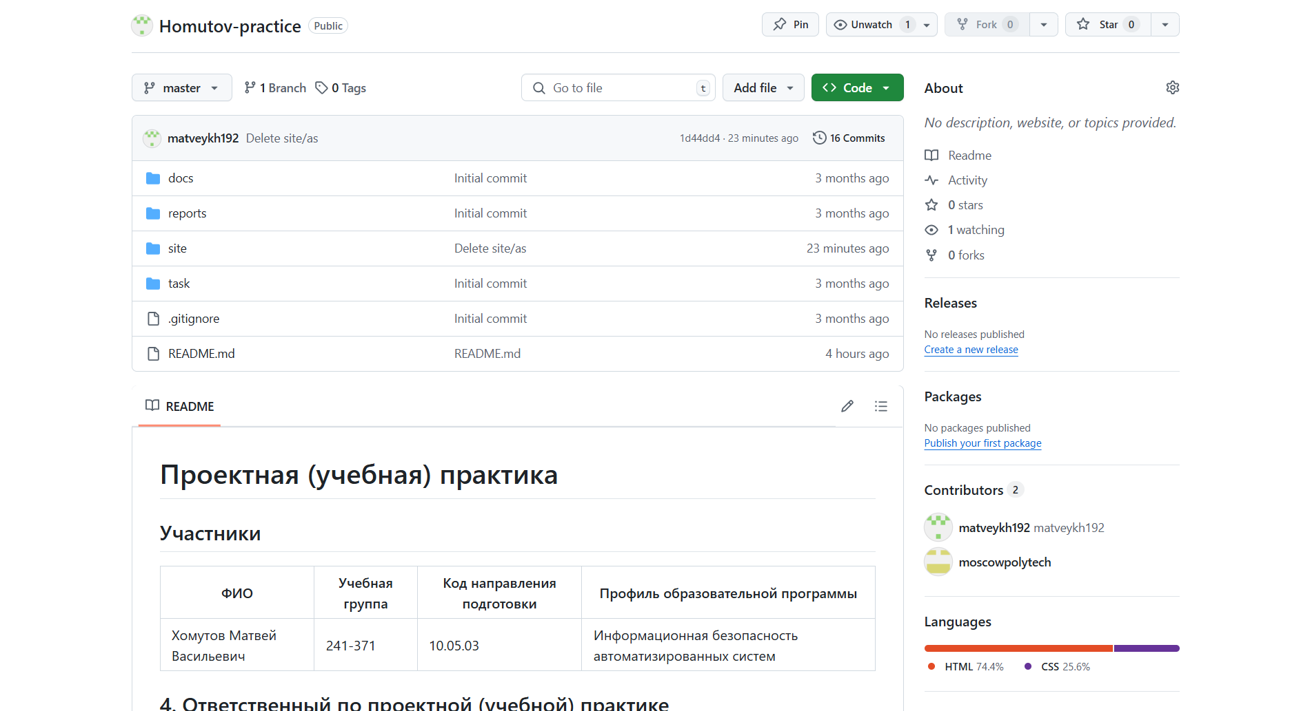

*Рисунок 1. Репозиторий проектной практики*

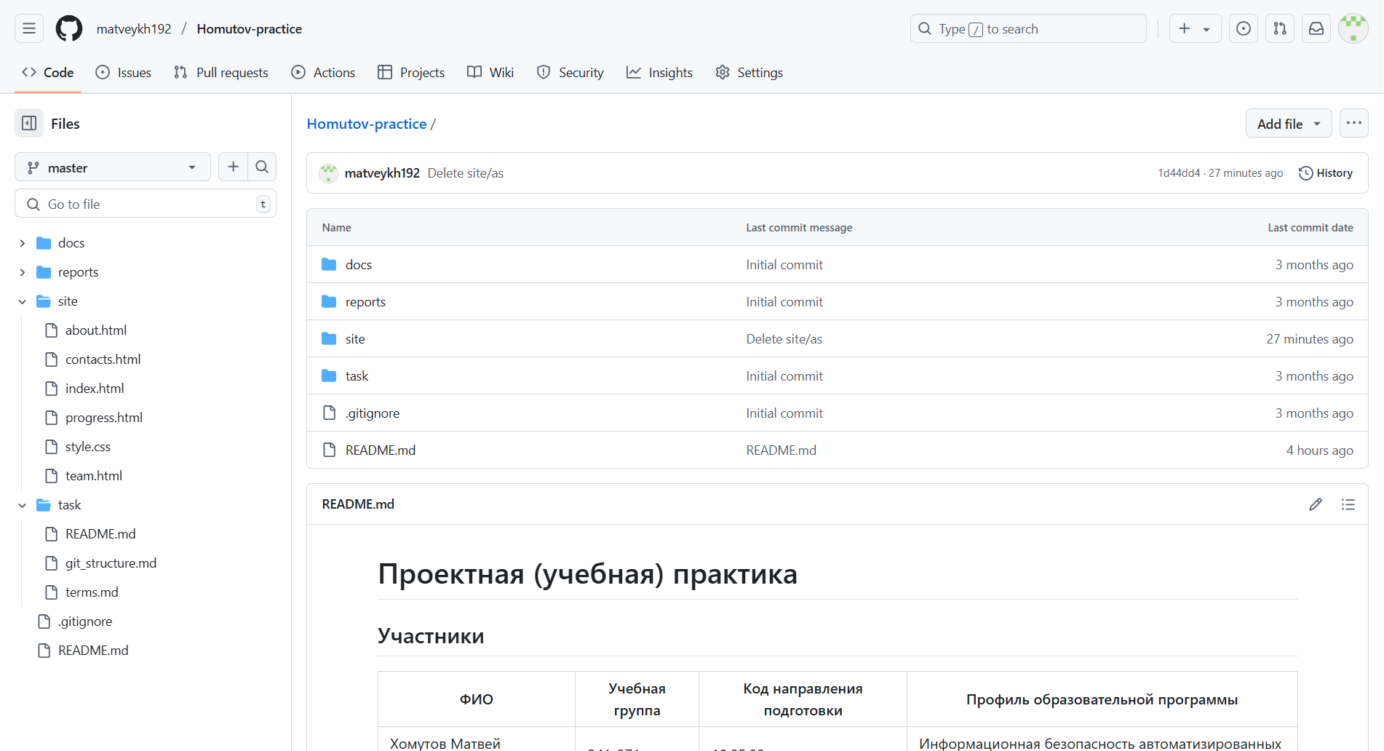

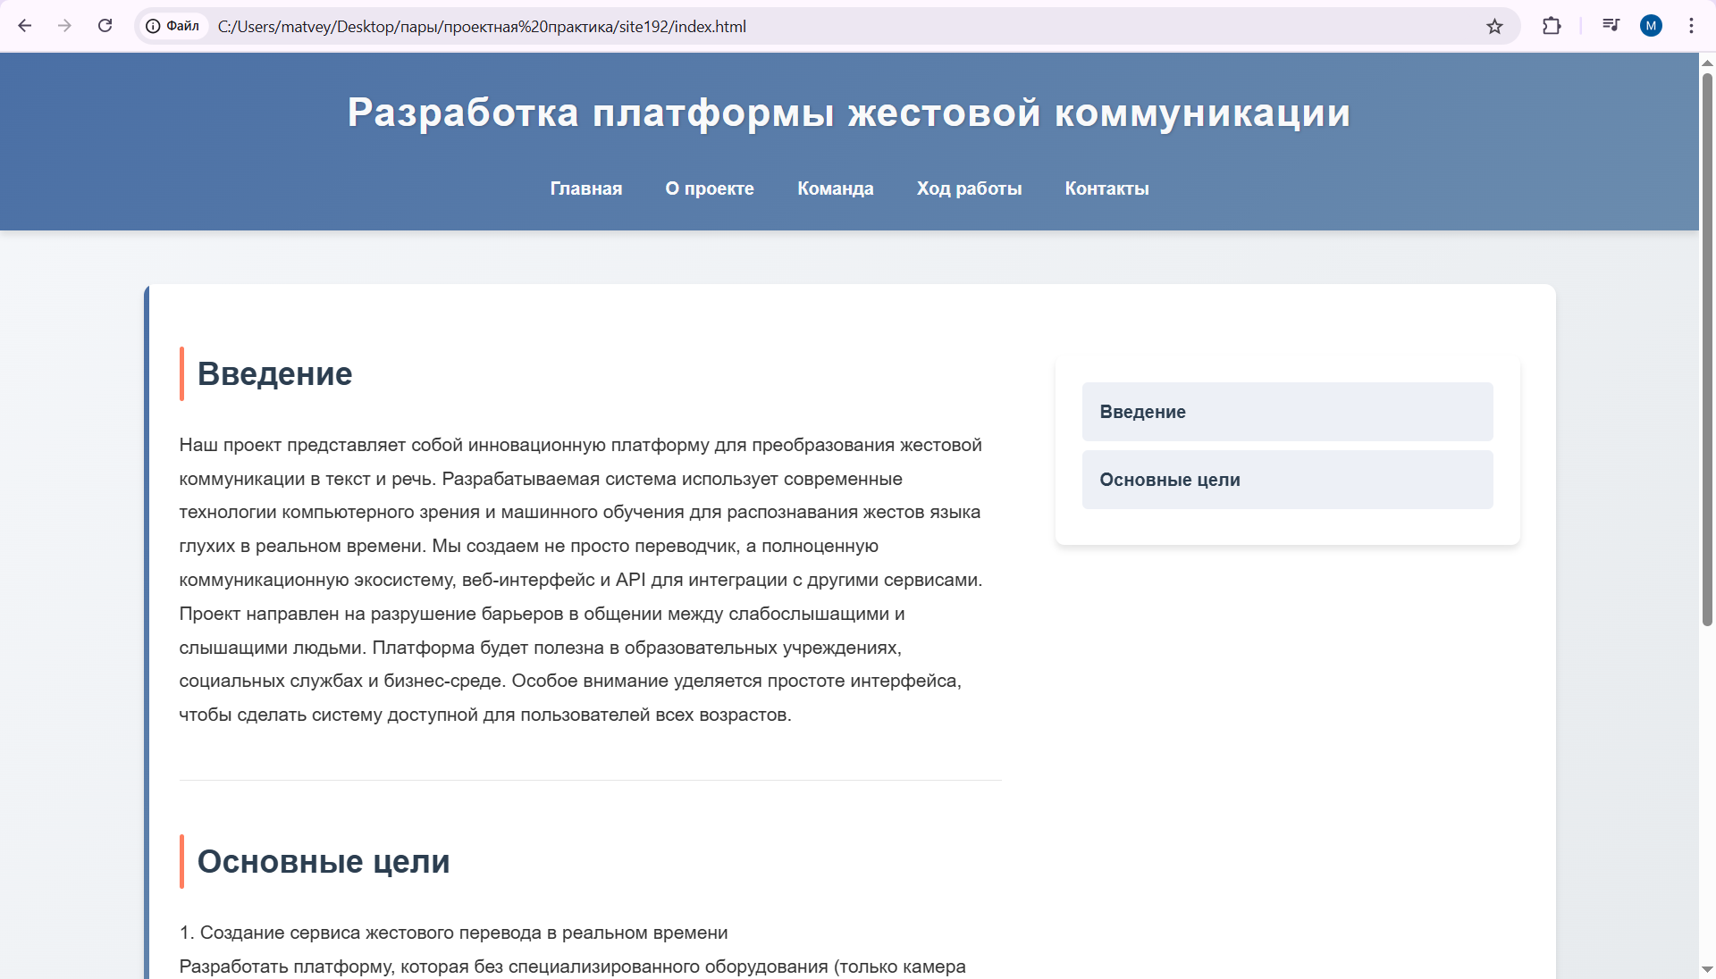

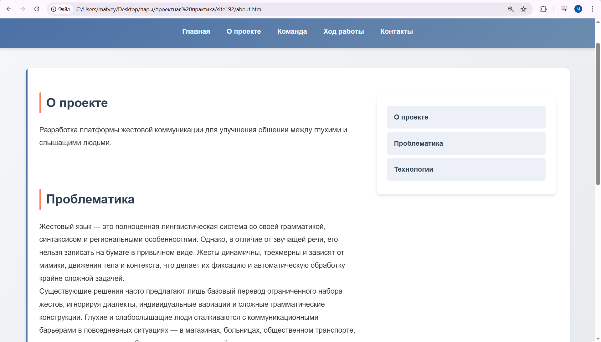

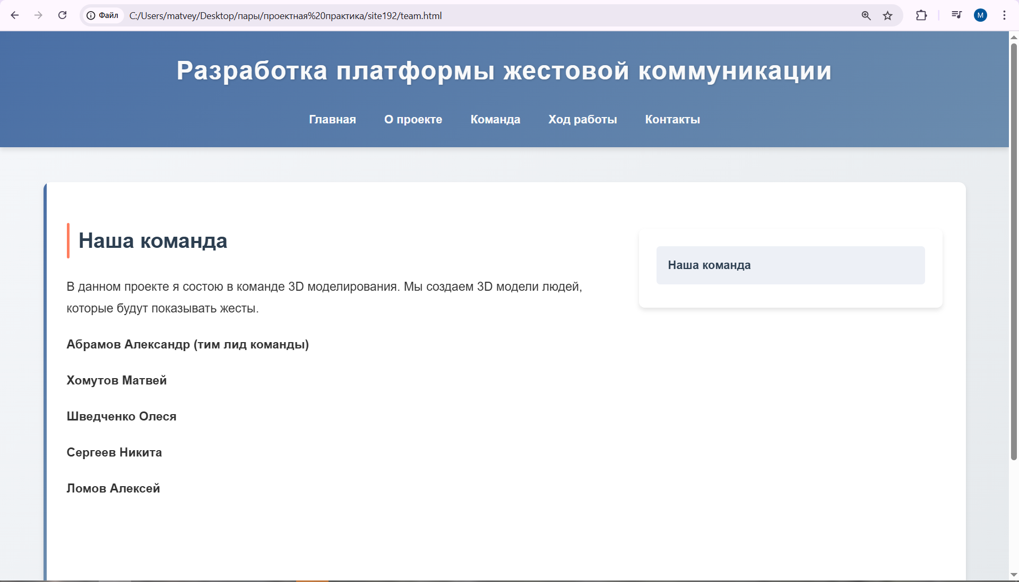

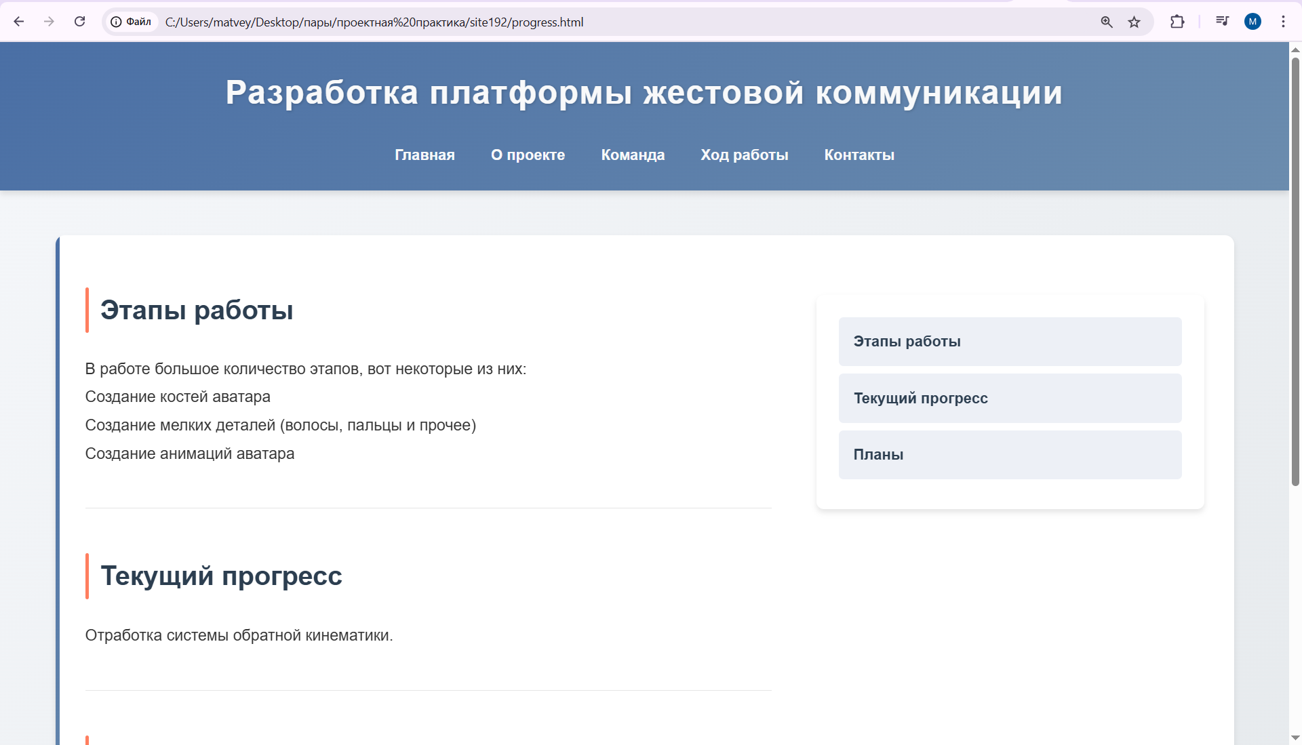

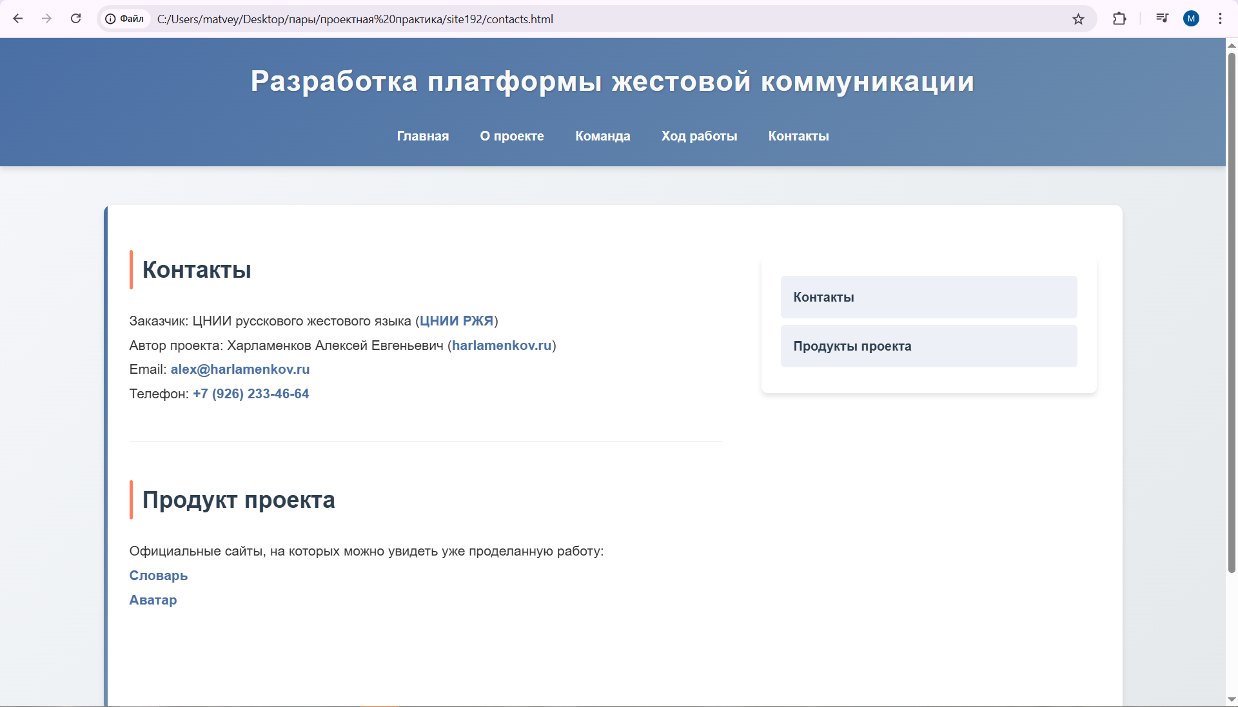

**Описание задания по проектной практике**

В рамках проектной практики была поставлена задача разработки и создания элементов одежды для 3D-аватара, используемого в цифровом проекте. Основной целью являлось моделирование реалистичных и стилизованных предметов гардероба в программе Blender с последующей интеграцией в систему. Требовалось проработать детализацию одежды, учитывая анатомические особенности 3D-модели человека, а также обеспечить корректное взаимодействие ткани с виртуальным телом при анимации. Дополнительно необходимо было соблюдать технические ограничения проекта по полигональной сетке и текстурам для оптимизации производительности.

**Описание достигнутых результатов**

В ходе выполнения проектной практики были успешно созданы несколько элементов одежды для 3D-аватара, включая верхнюю одежду и базовые предметы гардероба, полностью соответствующие техническому заданию. Моделирование выполнено в Blender с применением современных методов работы с полигональными сетками и симуляцией ткани. Готовые 3D-модели прошли проверку на корректность деформации при анимации и совместимость с платформой проекта. В результате выполненных работ цифровой аватар получил визуально проработанный и функциональный набор одежды, расширяющий возможности его использования в виртуальной среде.

**ЗАКЛЮЧЕНИЕ**

В ходе проектной практики была успешно выполнена задача по созданию 3D-одежды для аватара, используемого в интерактивном словаре жестового языка. Разработанные модели одежды не только соответствуют техническим требованиям проекта, но и обеспечивают необходимую свободу движений, что крайне важно для корректной демонстрации жестов.

Выполненная работа имеет значительную практическую ценность для проекта, так как:

* позволяет создать более персонализированный и визуально привлекательный образ аватара;
* способствует лучшему восприятию жестов за счет четкой видимости движений рук и корпуса;

Особое внимание было уделено оптимизации моделей, чтобы обеспечить плавную анимацию жестов без потери качества визуализации. Это особенно важно для образовательного продукта, где точность демонстрации имеет ключевое значение.

Полученные результаты вносят существенный вклад в развитие цифрового словаря жестового языка, повышая его функциональность и пользовательский опыт. В перспективе работа может быть расширена за счет разработки дополнительных вариантов одежды, учитывающих различные возрастные и гендерные особенности, что сделает проект еще более универсальным и востребованным.